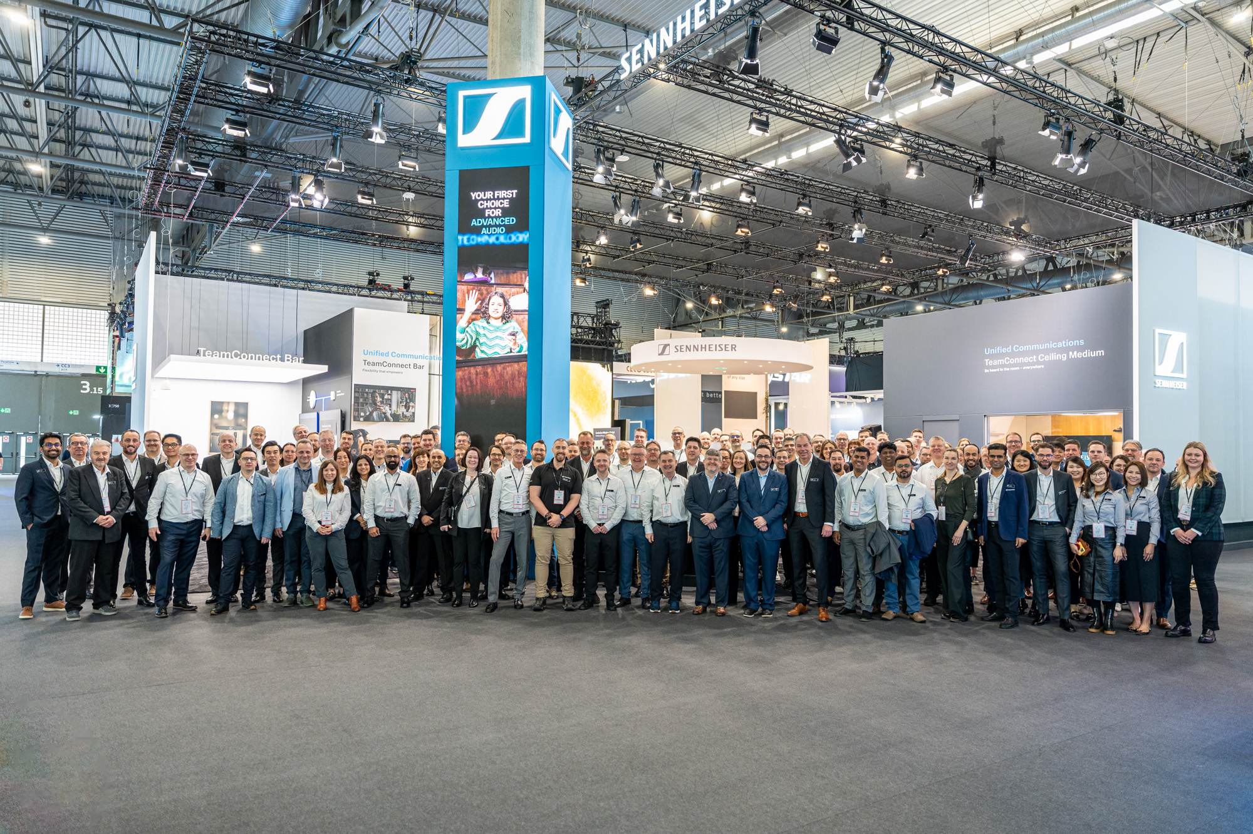
Découvrez les solutions audio du groupe Sennheiser lors de l'ISE 2025.
Les visiteurs découvriront de véritables innovations sur le plus grand stand jamais réalisé par Sennheiser à l'ISE.
Wedemark/Barcelone, janvier 2025 – Lors de l’ISE 2025, le groupe Sennheiser présentera sa vaste gamme de solutions audio et de workflows, réunissant les marques Sennheiser, Neumann.Berlin, AMBEO et Merging Technologies. Ces solutions répondent aux besoins des secteurs de l’éducation, des entreprises, de l’audio live, de la diffusion et des studios. Sur les stands adjacents du groupe Sennheiser, situés dans le Hall 3, B500 et B550, les visiteurs de l’ISE pourront découvrir de près l’ensemble du portefeuille du groupe. Ils auront l’opportunité d’explorer ces technologies dans des salles de démonstration immersives, guidés par une équipe d’experts passionnés.

La Zone BizCom
La Zone BizCom mettra en avant des solutions conçues pour faciliter l'apprentissage et la collaboration, adaptées aux besoins de communication unifiée dans les amphithéâtres, les salles de réunion et tous les espaces intermédiaires. Les populaires salles de démonstration en direct de Sennheiser présenteront la TeamConnect (TC) Bar S et M, les dispositifs de conférence tout-en-un les plus complets de leur catégorie, ainsi que le microphone TeamConnect Ceiling Medium (TCC M), reconnu pour son design primé et sa qualité sonore exceptionnelle. Cette solution intègre des fonctionnalités innovantes telles que le beamforming dynamique automatique et le TruVoicelift en action. Les visiteurs pourront assister à la démonstration de la TC Bar toutes les 20 minutes et à celle du TCC M toutes les 30 minutes pendant les horaires d'ouverture du salon.

Les visiteurs auront également l'opportunité de découvrir et d'expérimenter les solutions sans fil de pointe de Sennheiser, incluant l'EW-DX, la dernière innovation de la gamme Evolution Wireless Digital. Une démonstration en direct de MobileConnect sera également proposée, mettant en avant cette solution bidirectionnelle qui permet d’entendre clairement, de répondre facilement et d’interagir en temps réel.

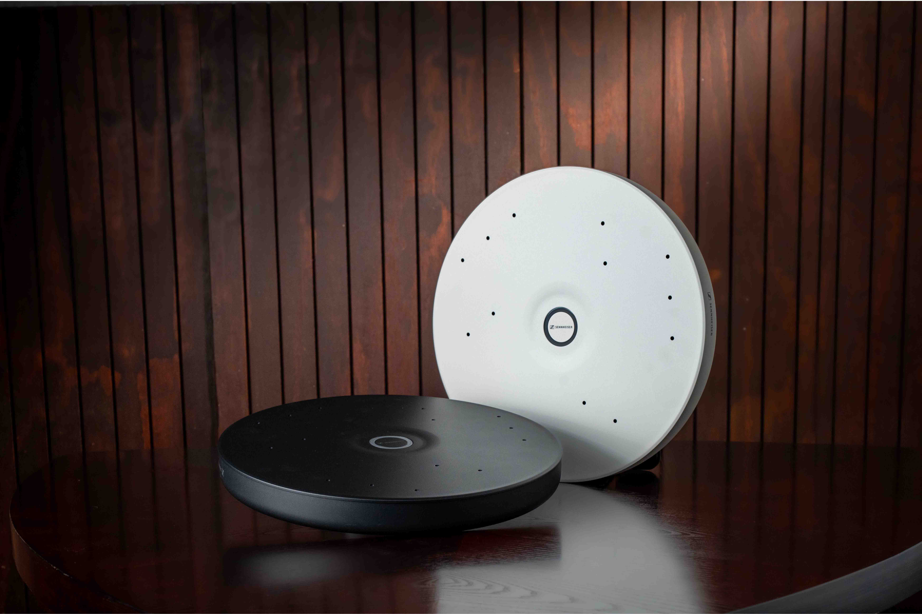
Les solutions de la gamme TeamConnect de Sennheiser

Participez à la chasse "ISE25 : Perfect Pair".
La participation de Sennheiser à l’ISE 2025 inclura également le retour de sa célèbre chasse au trésor "Perfect Pair", organisée en collaboration avec ses partenaires. Enrichie de tâches interactives, de technologies de pointe et de prix exclusifs, cette chasse au trésor offre une manière dynamique de découvrir comment les solutions de Sennheiser s’intègrent parfaitement aux technologies des fabricants partenaires.

Que vous soyez intégrateur, consultant ou utilisateur de technologie, Sennheiser invite les participants à découvrir le potentiel complet de ses appareils lorsqu’ils sont associés aux solutions de ses Partenaires Mondiaux et Alliances. Ces collaborations illustrent comment elles permettent de créer des systèmes performants pour la communication et la collaboration modernes.
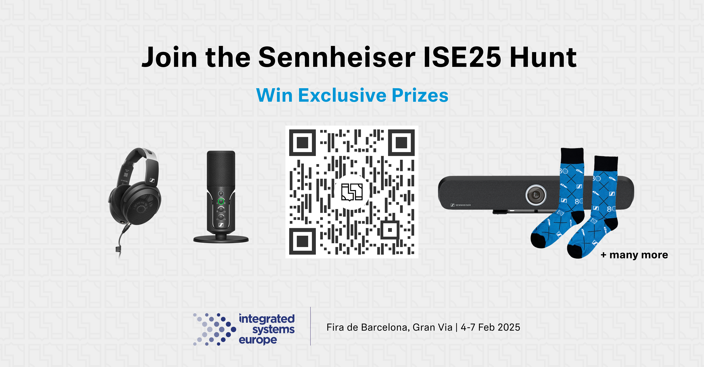 | ISE 2025 marque le retour de la chasse au trésor "Perfect Pair".

Pour participer à la chasse, les visiteurs doivent télécharger l'application Scavify depuis l'App Store ou Google Play, rechercher "ISE25" dans l'application Scavify et débloquer la chasse. Découvrez-en plus sur la chasse et comment y participer ici.

La Zone Sans Fil Numérique Professionnelle.
Sennheiser offrira une immersion approfondie dans son écosystème bidirectionnel à large bande Spectera, fruit de plus de dix années de recherche sur la technologie des systèmes audio multicanaux sans fil (WMAS). Les visiteurs seront invités à découvrir les bodypacks combinés pour microphone et IEM, tandis que les experts en RF de Sennheiser seront présents pour répondre à toutes les questions concernant cette technologie révolutionnaire.

Le bodypack Spectera SEK gère simultanément l’audio du microphone et de l’IEM, ainsi que les données de contrôle, au sein d’un même canal RF à large bande. | 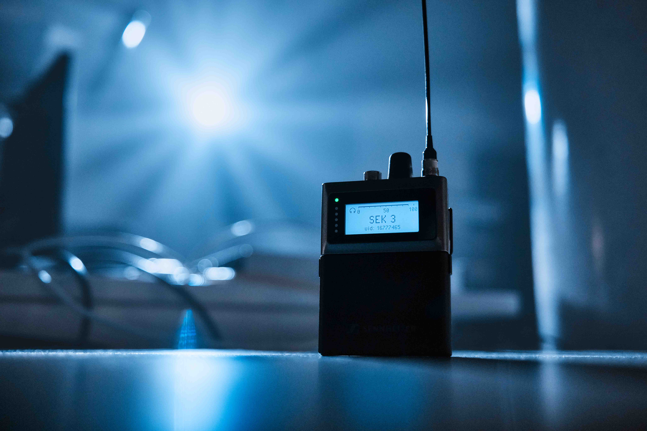

Les solutions numériques à bande étroite de la société, Digital 6000 et EW-DX, accompagnées du nouveau récepteur Dante à quatre canaux, seront également exposées. Une "table de démonstration de microphones" permettra aux visiteurs de tester une large gamme de capsules Sennheiser et Neumann avec des microphones portables, ainsi que des micros-serre-tête et cravate associés à un émetteur bodypack, afin de trouver la combinaison idéale pour leur voix. L'écoute se fera via les casques studio Sennheiser HD 490 PRO et Neumann NDH 30.

Du côté des microphones filaires, Sennheiser présentera sa meilleure gamme, la série de microphones à condensateur RF MKH, avec la toute dernière addition : le microphone bidirectionnel MKH 8030. Aux côtés des modèles MD 435, MD 445 à forte réjection, ainsi que des microphones vocaux évolution e 935 et 945, le MD 421 Kompakt – le microphone polyvalent par excellence – sera également exposé lors de l'ISE, tout comme les casques-micro HMD conçus pour la diffusion.

La Zone Immersive présentant les solutions de monitoring en studio de Neumann.
Neumann présentera ses solutions innovantes de monitoring de référence dans la Zone Immersive du stand du groupe Sennheiser. L'installation comprendra la célèbre gamme KH de moniteurs de studio de Neumann ainsi que l'interface audio MT 48, qui gérera la Monitor Mission. De plus, Neumann dévoilera en avant-première un tout nouveau produit : le RIME - Reference Immersive Monitoring Environment. RIME est un plug-in pour stations de travail audio numériques (DAW), permettant aux utilisateurs de surveiller des formats immersifs tels que Dolby Atmos 7.1.4 via des écouteurs, grâce aux algorithmes AMBEO innovants. Contrairement aux solutions existantes, RIME est spécialement conçu pour les casques Neumann NDH 20 et NDH 30. En réalité, le logiciel intègre une chaîne de signal complète de haut-parleurs KH de Neumann, parfaitement alignée via le MA 1 dans une salle de référence, capturée à l'aide de la tête binaurale KU 100 et du MT 48. Le résultat : une qualité sonore et une précision exceptionnelle. RIME peut également être utilisé pour l'externalisation de la lecture stéréo, permettant aux écouteurs de reproduire le son de haut-parleurs de studio.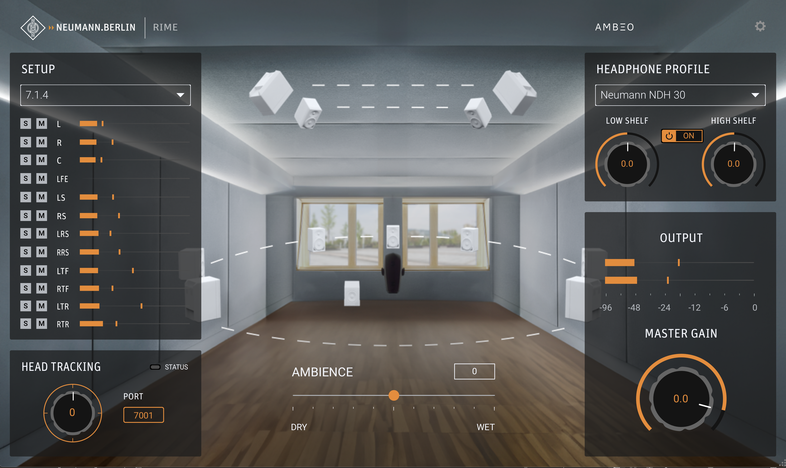
Le nouveau plugin DAW de Neumann, RIME (Reference Immersive Monitoring Environment)

De plus, Neumann fera partie de la Zone de Création de Contenu Audio, mettant en avant les capacités d'enregistrement mobile du MT 48. Classé conforme, le MT 48 peut enregistrer en qualité audio optimale sur un iPad ou un iPhone. Pour une utilisation mobile, le MT 48 peut être alimenté via une batterie USB (minimum 25 W). Seront également présentés des produits sur mesure, incluant des moniteurs KH ainsi que des microphones disponibles dans différentes couleurs.
Dante® est au centre de l’actualité avec le lancement d’Ovation 11, la dernière évolution du synchroniseur de spectacle et lecteur multimédia phare de Merging Technologies. Conçu pour les événements en direct, les parcs à thème et les productions multimédia, Ovation 11 offre des performances améliorées et des fonctionnalités innovantes qui simplifient le contrôle, la synchronisation et la lecture pour des configurations complexes.
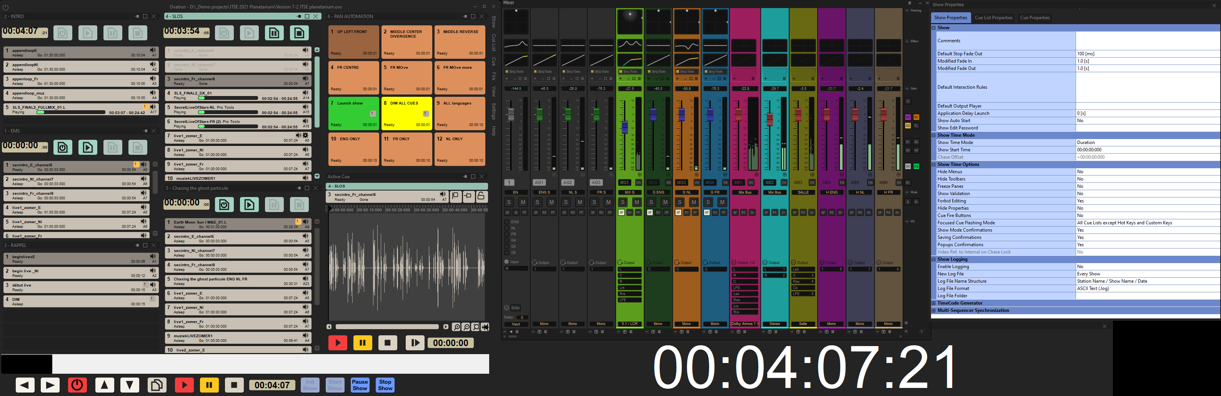Aperçu de la mixité et du contrôle de spectacle d'Ovation 11
Les visiteurs découvriront également l'écosystème de pointe de Merging, compatible Dante®, comprenant le Hapi Mk III, l'Anubis et le MT 48, intégrés de manière transparente avec le DAW Pyramix 15. Cette configuration montre comment Merging fait avancer la production audio, offrant une précision, une évolutivité et une flexibilité inégalées dans les environnements en réseau.

Rendez-vous avec le groupe Sennheiser à l'ISE, Fira Barcelona, du 4 au 7 février 2025, Hall 3, Stands B 500 et B 550.

Les images haute résolution accompagnant ce communiqué de presse sont disponibles en téléchargement ici.

Contact presse
Valentine Vialis
valentine.vialis@sennheiser.com
+33 (0) 6 84 98 19 22

Noémie Desmet
Noemie.desmet@teamlewis.com
+32 476 72 70 99

